Pertemuan 10

- Buatlah flowchart dari soal gambar di bawah ini
(a).
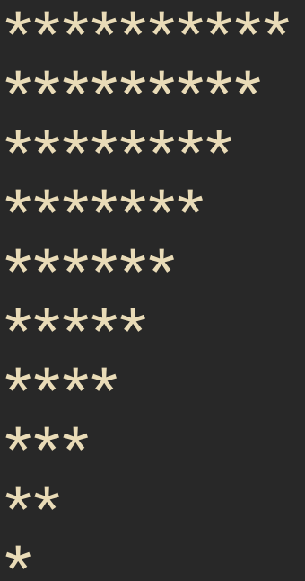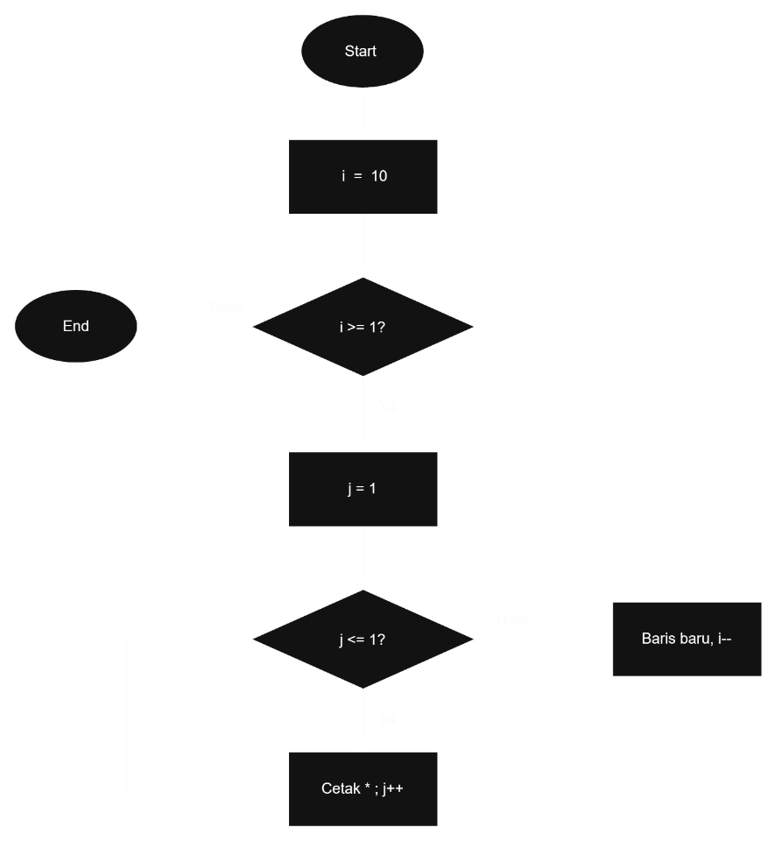
.

- Buatlah flowchart dari soal gambar di bawah ini
(b).
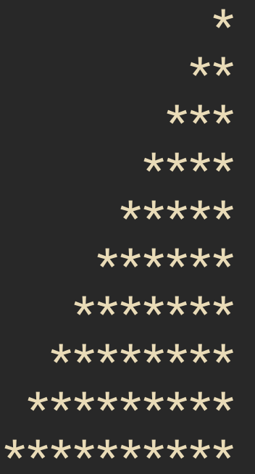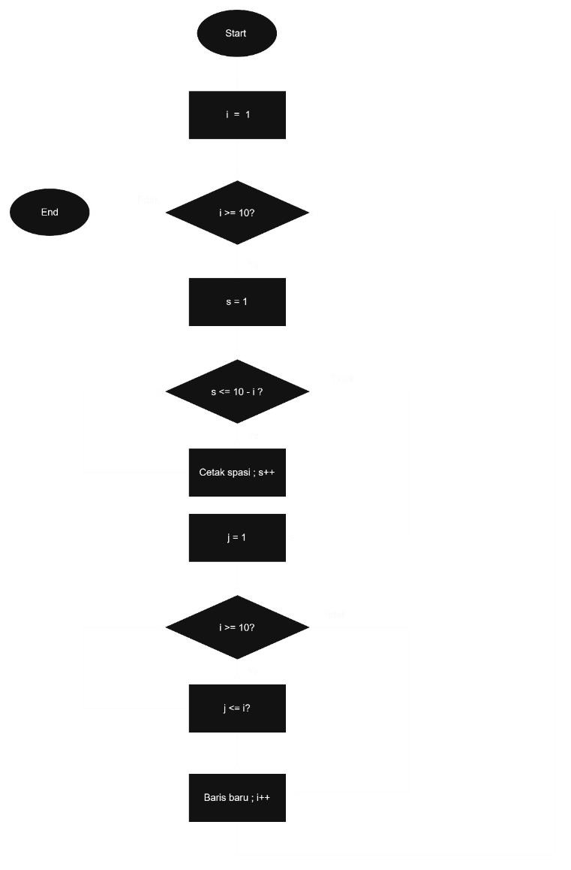

- Buatlah flowchart untuk menampilkan deret huruf berikut
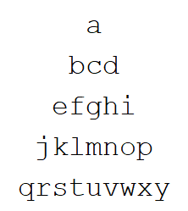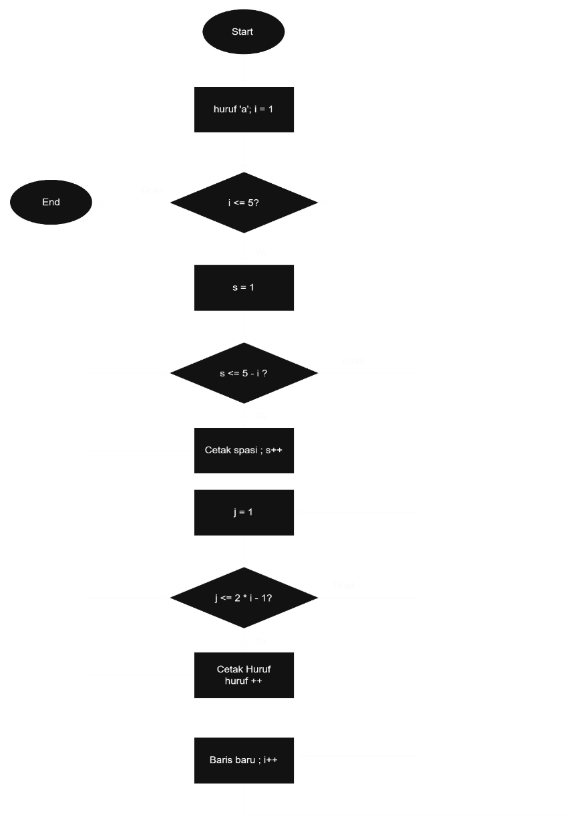

- Buatlah flowchart dan pseudocode untuk menghitung dan menampilkan jumlah kuadrat bilangan 1–n. Gunakan perulangan bersarang. Berikut output yang diharapkan jika n pada rentang 1 s.d 5:
n = 1 → jumlah kuadrat = 1
n = 2 → jumlah kuadrat = 1 + 4 = 5
n = 3 → jumlah kuadrat = 1 + 4 + 9 = 14
n = 4 → jumlah kuadrat = 1 + 4 + 9 + 16 = 30
n = 5 → jumlah kuadrat = 1 + 4 + 9 + 16 + 25 = 55



